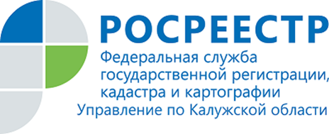
ПРЕСС-РЕЛИЗ
10.02.2019

Анализ деятельности Управления по работе с обращениями в 2019 году
Организация работы Управления Росреестра по Калужской области по рассмотрению обращений граждан является одним из важных направлений деятельности Управления.
Работа с обращениями граждан в Управлении осуществляется в соответствии с Законом № 59-ФЗ* и Постановлением № 840**.
За 2019 год в Управление поступило 1 988 обращений граждан, в том числе 246 обращений перенаправлены на рассмотрение по принадлежности в подведомственные учреждения, в другие организации, в том числе саморегулируемые организации, министерства и ведомства. Руководством Управления в данный период принято 172 заявителя.
Общее количество обращений по направлениям деятельности Управления разделилось следующим образом:
- по вопросам в сфере государственного учета и (или) государственной регистрации прав, предоставление сведений из ЕГРН – 1 060;
- по вопросам деятельности государственного земельного надзора – 429;
- по вопросам землеустройства, землеустроительного процесса, установления границ, мониторинга земель – 69;
- вопросы оценки объектов недвижимости – 47;
- вопросы, связанные с действием (бездействием) арбитражных управляющих – 57;
- другие вопросы, относящихся к компетенции Управления - 62.
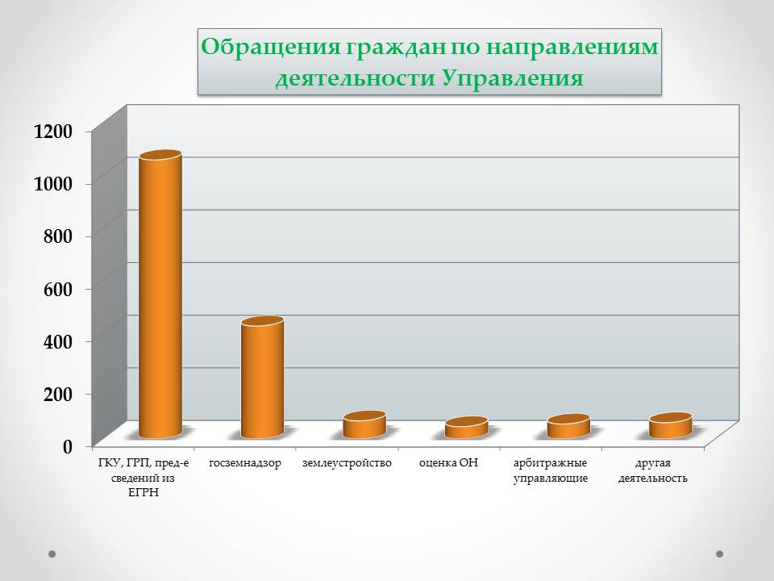
Управлением выработаны меры, направленные на устранение причин и условий, способствующих повышенной активности обращения граждан:
- осуществляется личный прием граждан руководителем и заместителями руководителя Управления, а также начальниками территориальных отделов Управления в соответствие с графиком приема;
- налажен действенный контроль соблюдения установленного порядка рассмотрения обращений граждан;
- осуществляется сбор информации в государственных и муниципальных органах Калужской области в случае, когда указанная информация необходима для всестороннего и полного рассмотрения обращений граждан;
- осуществляются тематические проверки организации работы с обращениями граждан в структурных подразделениях Управления;
- специалистами Управления осуществляется консультирование граждан по общим вопросам предоставления государственной услуги по государственному кадастровому учету и государственной регистрации прав на недвижимое имущество и сделок с ним по телефону;
- систематически проводятся обучающие семинары с сотрудниками ГБУ КО «МФЦ Калужской области» по вопросам приема документов на государственную регистрацию прав и кадастровый учет, и выдачи документов.
На постоянной основе Управлением проводятся работы по повышению качества и эффективности оказания государственных услуг, что также имеет непосредственное влияние на количество обращений граждан.
Приказом Управления от 05.04.2018 № 94-П создана комиссия по проверке организации работы с обращениями граждан. Проведено 4 заседания комиссии, проведены 3 плановые проверки территориальных отделов Управления.
* Федеральный закон от 02.05.2006 № 59-ФЗ «О порядке рассмотрения обращений граждан в Российской Федерации»
** Постановление Правительства Российской Федерации от 16.08.2012 № 840 «О порядке подачи и рассмотрения жалоб на решения и действия (бездействие) федеральных органов исполнительной власти и их должностных лиц, федеральных государственных служащих, должностных лиц государственных внебюджетных фондов Российской Федерации»

Об Управлении Росреестра по Калужской области
Управление Федеральной службы государственной регистрации, кадастра и картографии (Росреестр)
по Калужской области является территориальным органом федерального органа исполнительной власти, осуществляющим функции по государственной регистрации прав на недвижимое имущество и сделок с ним, землеустройства, государственного мониторинга земель, а также функции по федеральному государственному надзору в области геодезии и картографии, государственному земельному надзору, надзору за деятельностью саморегулируемых организаций, организации работы Комиссии по оспариванию кадастровой стоимости объектов недвижимости. Осуществляет контроль за деятельностью подведомственного учреждения Росреестра - филиала ФГБУ «ФКП Росреестра» по Калужской области по предоставлению государственных услуг Росреестра. Руководитель Управления Росреестра по Калужской области – Ольга Заливацкая.
http://rosreestr.ru/
Контакты для СМИ: +7(4842) 56-47-85 (вн.123), 56-47-83

